INDICAÇÃO Nº / 2026

Indico melhorias e a reinstalação completa da sinalização de trânsito no Jardim Paraíso I

EXCELENTÍSSIMO SENHOR PRESIDENTE DA CÂMARA MUNICIPAL DE SUMARÉ,

Nos termos do art. 214 do Regimento Interno da Câmara Municipal de Sumaré, solicito a Vossa Excelência o envio desta Indicação ao Excelentíssimo Senhor Prefeito Municipal de Sumaré, para melhorias e a reinstalação completa da sinalização de trânsito no Jardim Paraíso I, localizado na região do Matão.
A presente solicitação se justifica em razão da ausência ou deficiência da sinalização no trecho mencionado que tem tornado o local extremamente perigoso, havendo inclusive registro de diversos acidentes, o que demonstra a urgência de intervenção imediata.
Ressalta-se a importância da preservação da sinalização de trânsito para garantir a organização, segurança e fluidez do tráfego, orientando motoristas e prevenindo situações de risco.
São essas as razões da presente INDICAÇÃO.
Aproveito a oportunidade para reiterar meus votos de elevada estima e consideração.

Sala das Sessões, 27 de Abril de 2.026
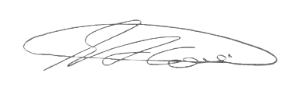

SEBASTIÃO ALVES CORREA
TIÃO CORREA – Vereador/PSDB

